合肥工业大学试卷
20022003学年第 一 学期 课程名称 高等数学（上）
- 填空题（本题共小题，每小题分，满分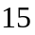分）
- 椭圆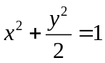在点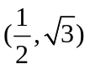处的切线方程是
- 函数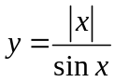的间断点是 ，它们的类型分别是
3．设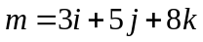，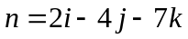，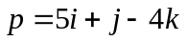，则向量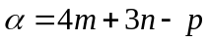在轴上的投影为 ，在轴上的分量为
4．心形线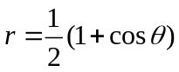的全长
5．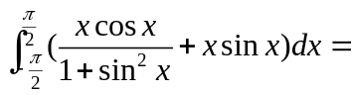
二、选择题（本题共小题，每小题分，满分分）
1．设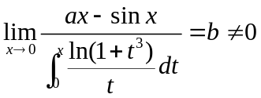，则（ ）
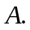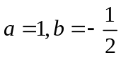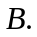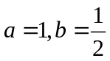
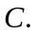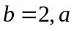无法确定 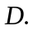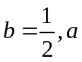无法确定
2．设在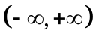内严格单调增加，则（ ）
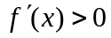 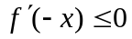 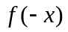单调增加 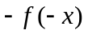单调增加
3．下列说法正确的是（ ）
在上的最大值一定是极大值
在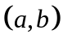内的极值点一定是驻点
若是的驻点，则一定不是的间断点
若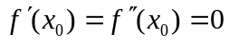，则一定不是极值点
4.曲线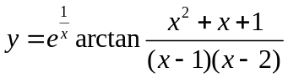共有（ ）渐近线
5．设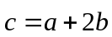，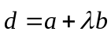，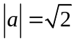，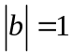，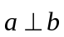，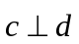。则（ ）
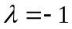 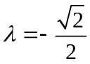 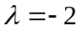 无法确定
三、求下列极限（本题共小题，每小题分，满分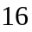分）
1．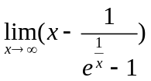 2．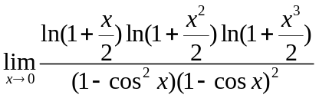
3．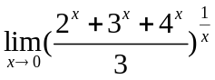 4．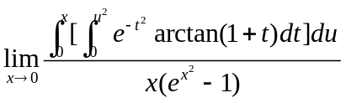
四、求下列导数或微分（本题共小题，每小题分，满分分）
1．设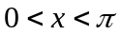，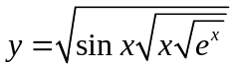，求。2．设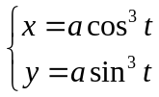，求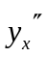
3．设函数是由方程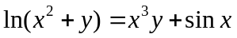确定的隐函数，求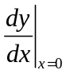
五、计算下列各种积分（本题共小题，每小题分，满分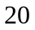分）
1．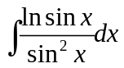 2．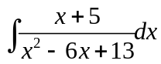 3．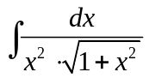
4．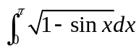 5．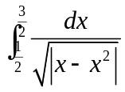
六、（本题满分分）设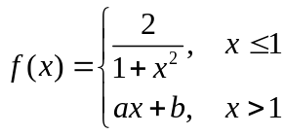，求常数，使在内可导，并求
七、（本题满分分）求函数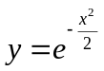的凹凸区间及曲线的拐点。
八、（本题满分分）设直线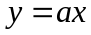与抛物线所围成图形面积为，它们与直线所围成图形面积为，其中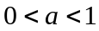。 1、求使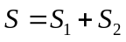最小，并求最小值。
2、求该最小值所对应的平面图形绕轴旋转一周所成的旋转体的体积。
九、（满分分）
1．设函数在闭区间上连续，则存在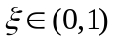使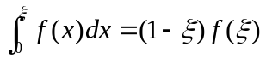。
2．设是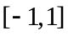上可导的奇函数，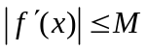，证明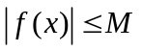
3．设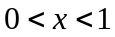，证明：